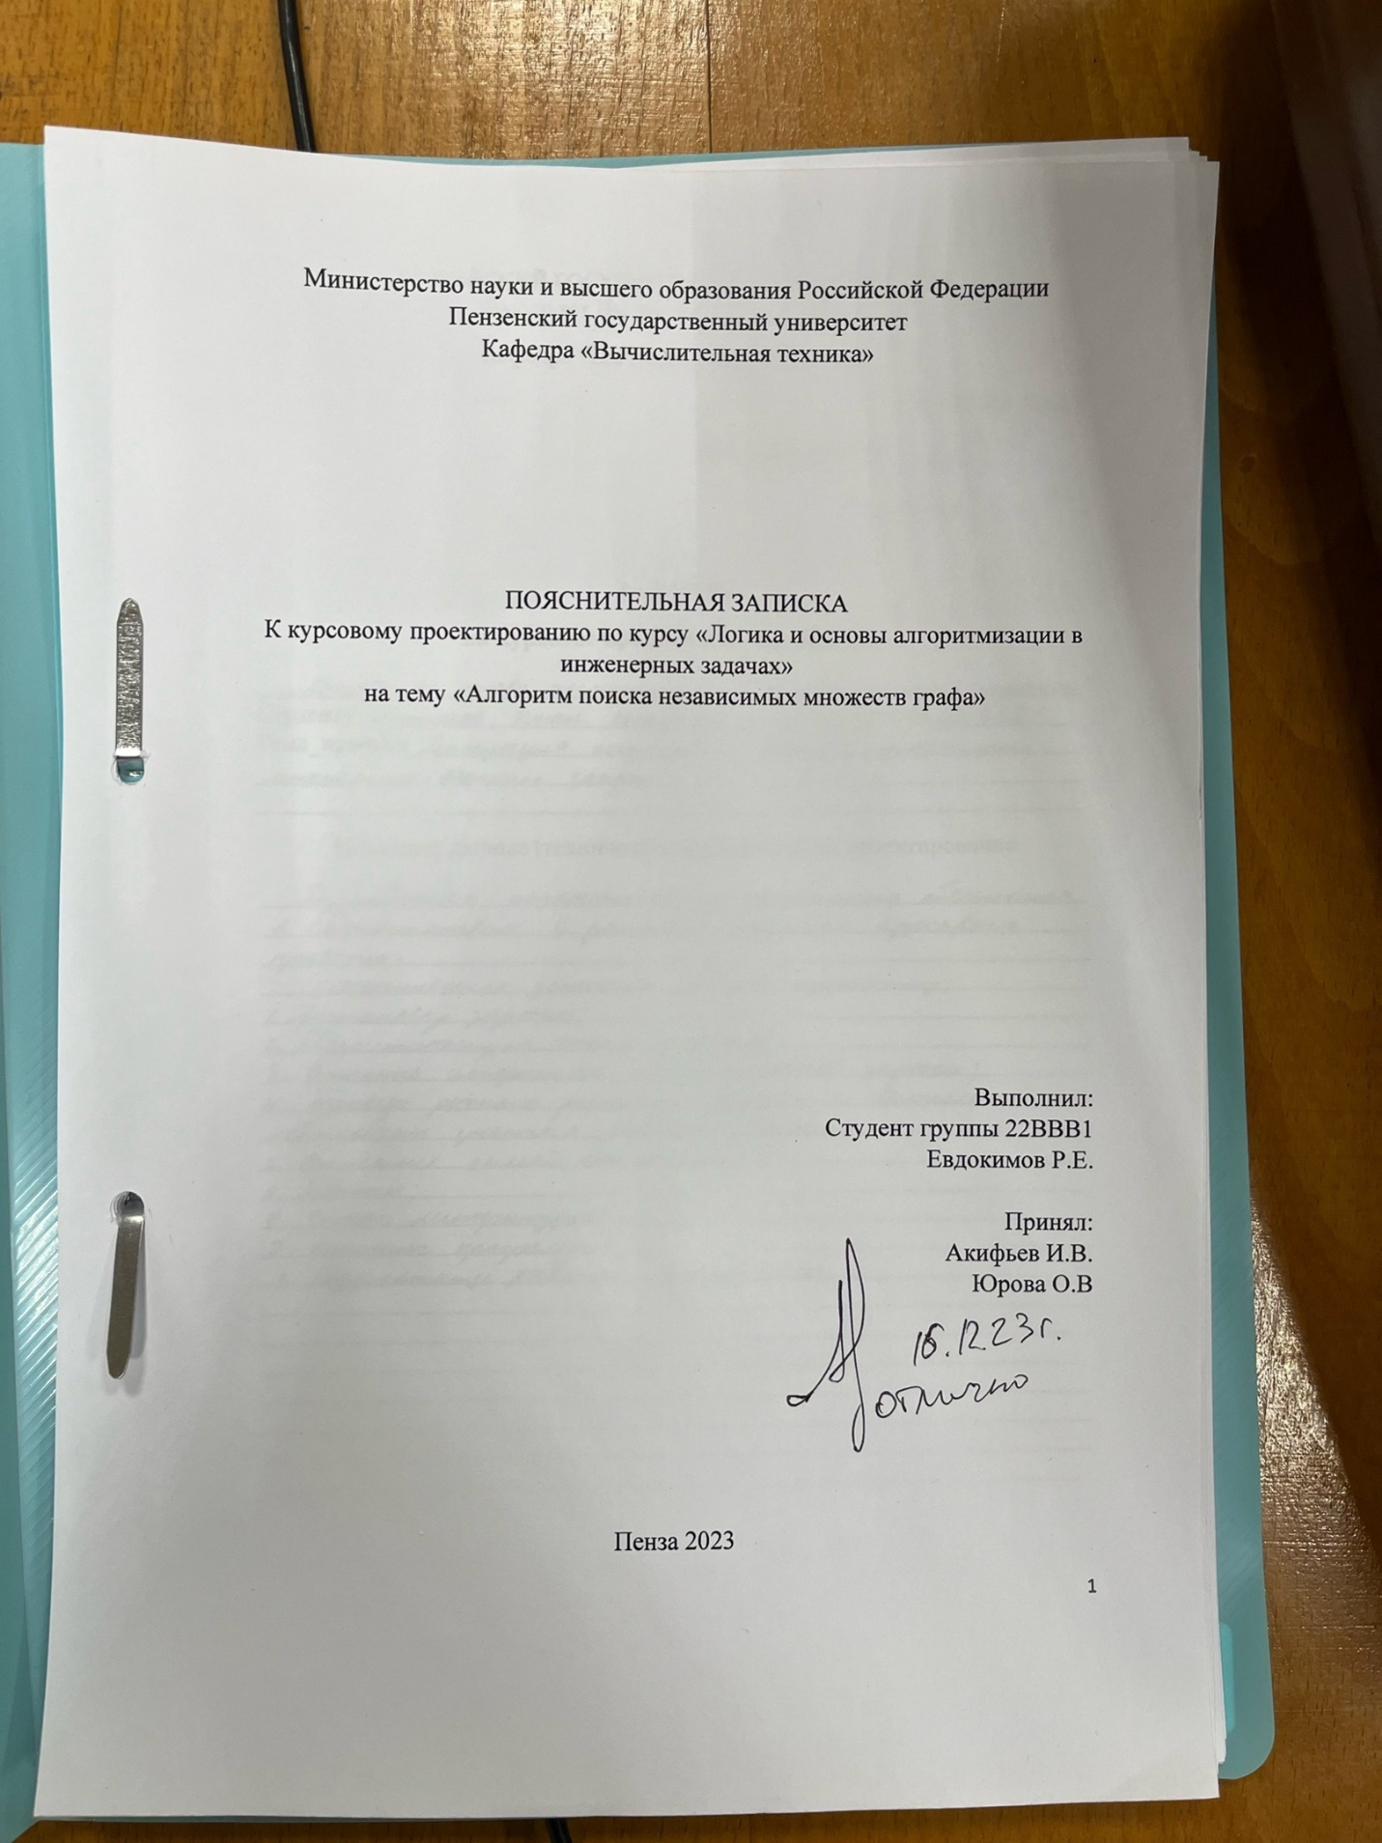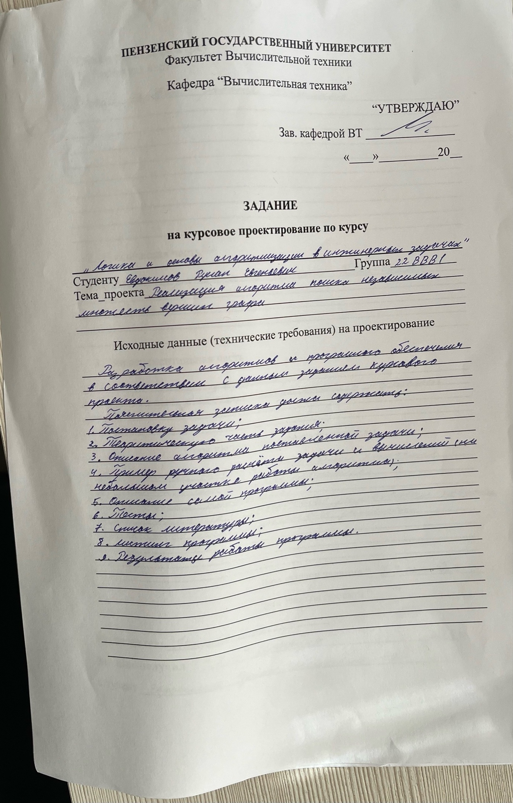
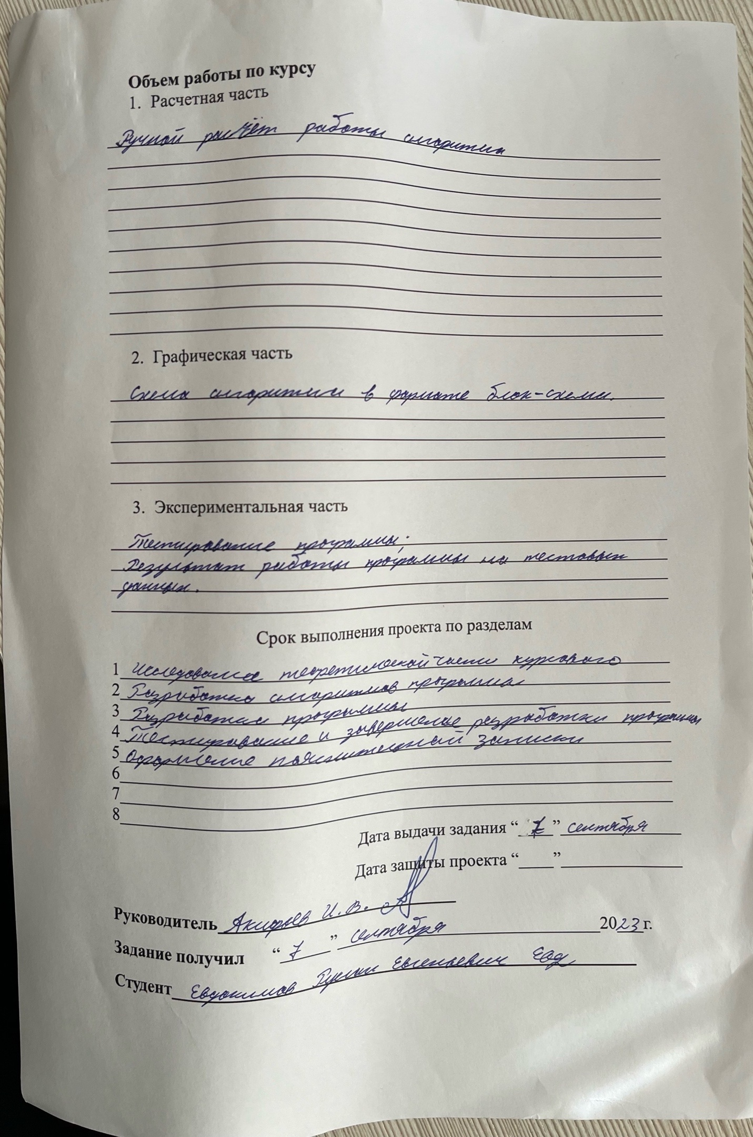
Содержание
Реферат 5
Введение 6
1.Постановка задачи 7
2.Теоретическая часть задания 8
3. Описание Алгоритма 9
4. Описание Программы 11
5. Тестировка 13
5. Ручной расчет 17
Заключение 21
Список литературы 22
Приложение А 23

Реферат

Отчет 30 стр, 11 рисунков.
ГРАФ, МАТРИЦА СМЕЖНОСТИ, НЕЗАВИСИМЫЕ МНОЖЕСТВА, ОРИЕНТИРОВАННЫЙ ГРАФ, НЕОРИЕНТИРОВАННЫЙ ГРАФ, АЛГОРИТМ ПОИСКА НЕЗАВИСИМЫХ МНОЖЕСТВ.
Цель исследования – разработка программного решения для определения всех независимых множеств в графе, представленном матрицей смежности, и анализа данного подхода как для ориентированных, так и для неориентированных графов.
В данной работе осуществляется глубокий анализ и реализация алгоритмов для выявления независимых множеств вершин в графах. Независимое множество в графе определяется как набор вершин, в котором никакие две вершины не соединены между собой. Исследование направлено на изучение способов генерации графов с использованием различных параметров, таких как количество вершин и вероятность наличия ребра, а также на анализ возможности и точности нахождения всех независимых множеств в этих графах.
Работа включает в себя рассмотрение механизмов работы с матрицей смежности для представления графов, разработку функций для генерации случайных графов, а также создание эффективных алгоритмов для вычисления независимых множеств. Особое внимание уделяется анализу производительности алгоритмов в зависимости от размера и сложности графа, а также их применимости как в теоретических, так и в практических задачах.

Введение

Алгоритмы, используемые для работы с графами, занимают ключевую позицию в области компьютерных наук и программирования. Они находят применение в самых разнообразных задачах, начиная от анализа социальных сетей и заканчивая сложными научными исследованиями. В данной курсовой работе основное внимание уделяется задаче нахождения независимых множеств в графах, как ориентированных, так и неориентированных, представленных матрицей смежности.
Независимое множество в графе - это набор вершин, в котором никакие две вершины не соединены ребром. Этот концепт широко применяется в различных областях, таких как теория сетей, оптимизация и даже в теоретической химии.
В качестве среды разработки была выбрана платформа Microsoft Visual Studio с использованием языка программирования C++. Целью данной курсовой работы является разработка программы, способной эффективно определять все возможные независимые множества в заданном графе. Эта задача представляет особый интерес, так как алгоритмы для работы с графами часто требуют значительных вычислительных ресурсов, особенно при обработке больших графов.
В процессе работы будет проведен анализ различных подходов к решению данной задачи, их эффективности и применимости в различных ситуациях. В конечном итоге, целью является не только реализация рабочего программного обеспечения, но и понимание особенностей и ограничений алгоритмов поиска в графах, а также их практическое применение.

1.Постановка задачи

Создать программу, предоставляющую пользователю выбор между тремя способами ввода матрицы смежности графа: случайная генерация, ручной ввод, или чтение из файла.
Реализовать алгоритмы для определения, является ли данный набор вершин независимым множеством в графе.
Разработать функцию для нахождения всех независимых множеств в графе.
Обеспечить вывод на экран результатов работы программы: отображение матрицы смежности, всех найденных независимых множеств, а также графическое представление графа, если это возможно.
Предусмотреть возможность сохранения результатов работы программы в файл, при этом пользователь должен иметь возможность выбора между сохранением в новый файл или добавлением результатов в существующий.
Реализовать функционал для просмотра предыдущих результатов из файлов.
Обеспечить обработку граничных условий и исключений для корректной работы программы при любых входных данных.
Разработать пользоватеьский интерфейс для ввода данных с клавиатуры и мыши.
Задания выполняются в соответствии с вариантом Nº19.

2.Теоретическая часть задания

Граф G представляет собой набор вершин X1, X2, ..., Xn и множество рёбер, соединяющих эти вершины. В зависимости от характера рёбер графы бывают ориентированными и неориентированными. В ориентированном графе (орграфе) рёбра имеют направление, в то время как в неориентированном графе рёбра двунаправленны.
Матрица смежности в графах.
Матрица смежности — это способ представления графа, где элементы матрицы отражают наличие или отсутствие рёбер между парами вершин. Элемент матрицы равен 1, если между вершинами существует ребро, и 0 в противном случае. Этот метод представления эффективен как для ориентированных, так и для неориентированных графов.
Независимые множества в графах.
Основная задача, решаемая в данном проекте, — это поиск всех независимых множеств в графе. Независимое множество в графе — это подмножество вершин, ни одна из которых не соединена рёбрами с другой вершиной в этом же множестве. Поиск всех независимых множеств является важной задачей в теории графов и имеет множество приложений, от алгоритмов раскраски графа до различных оптимизационных задач.

3. Описание Алгоритма

Для реализации алгоритма понадобится функции, которые будут определять независимость множеств в графе, находить все независимые множества и выводить их.
На вход подается матрица смежности. После осуществляется перебор всех вершин и проверка на наличие ребер между ними. Если ребро между вершинами существует, программа возвращает сведение о наличии ребра.
После идет определение количества вершин в графе. Инициализация вектора для хранения всех независимых множеств. Перебор всех подмножеств вершин графа с использованием битовой маски. Для каждого подмножества проверка его на независимость с помощью. Добавление независимых множеств в вектор.
Проверка, содержит ли вектор какие-либо множества.
Для каждого независимого множества, перебор и вывод всех его вершин.
Ниже представлен псевдокод функций «isIndependentSet», «findAllIndependentSets», «printAllIndependentSets».
Функция «isIndependentSet» (adjacency_matrix, vertices, isDirected)
для каждой вершины vertex в vertices
для каждой смежной вершины adjacent_vertex в vertices
если vertex != adjacent_vertex
если isDirected и (adjacency_matrix[vertex][adjacent_vertex] == 1 или adjacency_matrix[adjacent_vertex][vertex] == 1)
вернуть false
если !isDirected и adjacency_matrix[vertex][adjacent_vertex] == 1
вернуть false
вернуть true
Конец Функции
Функция «findAllIndependentSets»(adjacency_matrix, isDirected)
num_vertices = размер adjacency_matrix - 1
all_independent_sets = пустой вектор множеств
для каждой маски от 1 до (1 « num_vertices)
current_set = пустое множество
для i от 0 до num_vertices
если маска & (1 « i) не равно 0
добавить i + 1 в current_set
если isIndependentSet(adjacency_matrix, current_set, isDirected)
добавить current_set в all_independent_sets
вернуть all_independent_sets
Конец Функции
Функция «printAllIndependentSets»(all_independent_sets)
если all_independent_sets пуст
вывод "Нет независимых множеств."
иначе
вывод "Все независимые множества:"
для каждого independent_set в all_independent_sets
вывод "{ "
для каждой вершины vertex в independent_set
вывод vertex
вывод " }"
Конец Функции
Полный код программы можно увидеть в Приложении А.

4. Описание Программы
Для реализации данной программы был выбран язык программирования C++. Это мощный универсальный язык программирования, обладающий как высокоуровневыми, так и низкоуровневыми возможностями. Программа представляет собой консольное приложение, разработанное в среде Visual Studio.
Программа состоит из нескольких функций: isIndependentSet, findAllIndependentSets, printAllIndependentSets, а также дополнительных функций для взаимодействия с пользователем и обработки данных. Основная цель программы – выявление и вывод всех независимых множеств в заданном графе.
Работа программы начинается с того, что пользователю предлагается ряд операций.
- Сгенерировать матрицу.
Граф представлен в виде матрицы смежности. Пользователь имеет возможность сгенерировать матрицу смежности автоматически или ввести её вручную, а также загрузить из файла. В случае автоматической генерации, предусмотрена функция для определения вероятности наличия ребра между вершинами.
После генерации или ввода матрицы смежности, программа использует функцию findAllIndependentSets для нахождения всех независимых множеств в графе. Эти множества определяются на основе проверки каждого возможного подмножества вершин графа функцией isIndependentSet.
Затем, с использованием функции printAllIndependentSets, программа выводит все найденные независимые множества на экран.
После пользователю предлагается сохранить результат в файл.
- При выборе 2 пользователь сможет посмотреть предыдущие результаты работы.
- При 3 пользователь может очистить файл с результатами, не заходя в него.
- При 4 очищается консоль.
- 5 служит для завершения программы.
Таким образом, данная программа представляет собой эффективный инструмент для анализа графов, особенно в контексте выявления независимых множеств, что может быть полезно в различных областях, включая оптимизацию и теоретическую информатику.
Результаты работы программы представлены на рисунке 1.

5. Тестировка

Среда разработки MicrosoftVisualStudio предоставляет все
средства, необходимые при разработке и отладке многомодульной программы.
Тестирование проводилось в рабочем порядке, в процессе разработки,
после завершения написания программы. В ходе тестирования было выявлено и исправлено множество проблем, связанных с вводом данных, алгоритмом программы.
Ниже продемонстрирован результат тестирования программы при с помощью разных видов ввода матрицы, сохранение и вывод результатов программы, вывод всех независимых множеств.
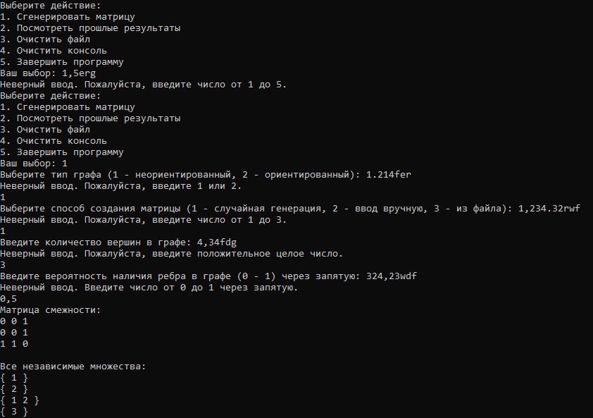
Рисунок 1- Тестирование программы на корректность создания матрицы и нахождение независимых вершин с помощью рандомной генерации.
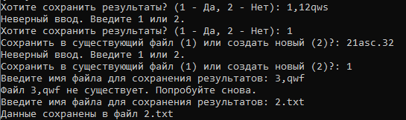
Рисунок 2- Тестирование программы на сохранение результата программы в файл.
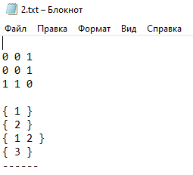
Рисунок 3 -Результат сохранения матрицы и независимых множеств в файл.
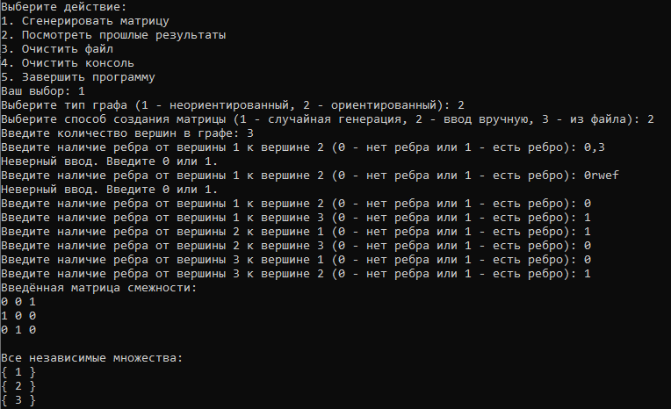
Рисунок 4- Тестирование программы на корректность создания матрицы и нахождение независимых вершин с помощью ручного ввода данных.

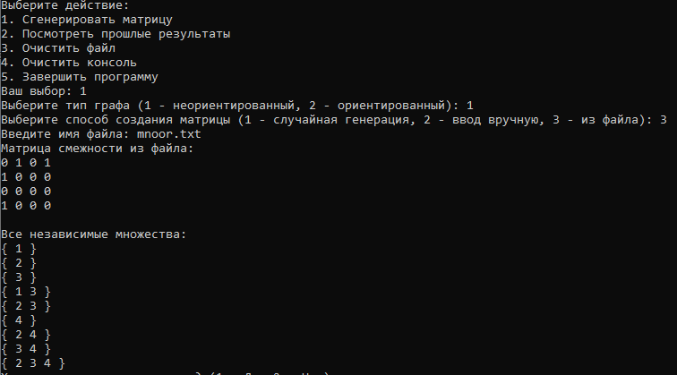
Рисунок 5- Тестирование программы на корректность создания матрицы и нахождение независимых вершин с помощью выгрузки матрицы из файла.
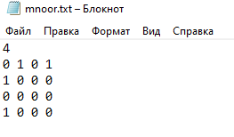
Рисунок 6- Как выглядит матрица в файле.
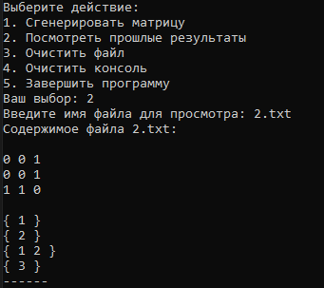
Рисунок 7- Вывод сохраненного результата из файла
Таблица 1 – Описание поведения программы при тестировании
Описание теста | Ожидаемый результат | Полученный результат
Выбор операции | При некорректных значениях выводит ошибку и просит ввести правильное число | Верно
При выборе генерации | При некорректных значениях выводит ошибку и просит ввести правильное число | Верно
Генерация | Правильная генерация матрицы смежности | Верно
Нахождение независимых множеств | Находит все независимые множества для любых генераций и для любой матрицы | Верно
Сохранение результата | Сохраняет результат в виде матрицы смежности и независимых множеств в файл | Верно
Вывод предыдущих результатов программы | Выводит результаты предыдущих расчетов из файла | Верно

В результате тестирования, было выявлено, что программа выполняет все операции в соответствии с задачами.

6. Ручной расчет

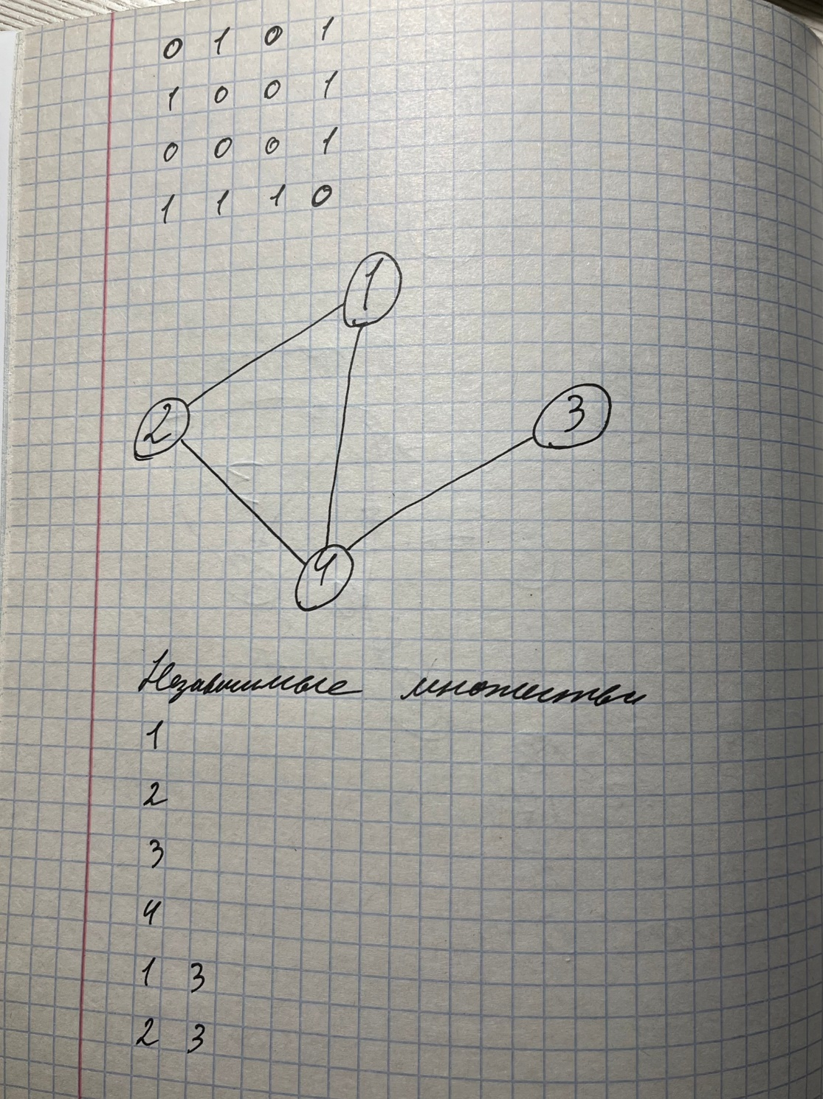
Рисунок 8- Поиск независимых вершин вручную для неориентированного графа.
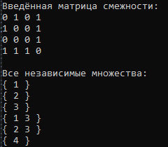
Рисунок 9- Проверка на корректную работу программы для неориентированного графа.
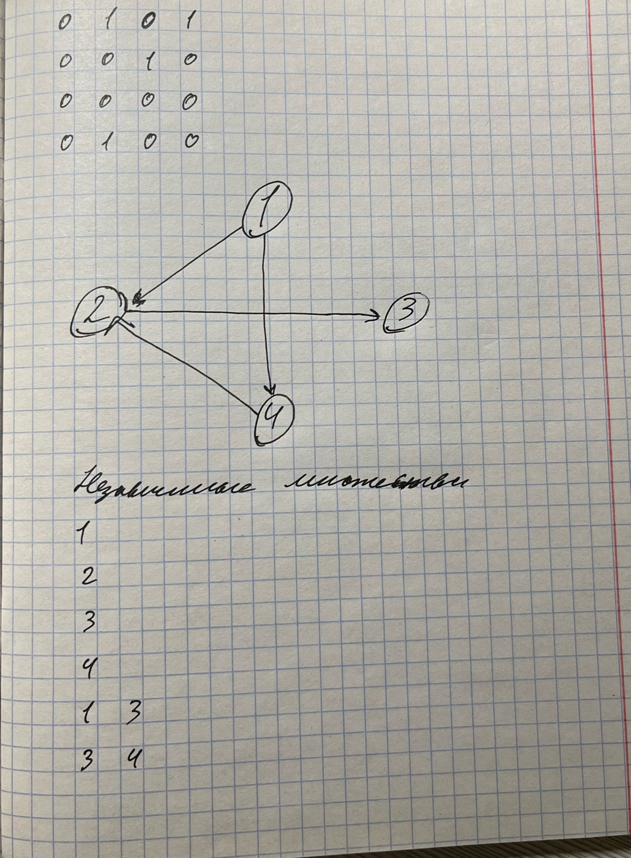
Рисунок 10- Поиск независимых вершин вручную для ориентированного графа.
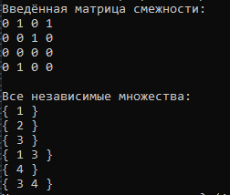
Рисунок 11- Проверка на корректную работу программы для ориентированного графа.

Заключение
Курсовой проект успешно демонстрирует глубокое понимание принципов работы с графами и алгоритмических подходов к решению задач теории графов. Разработанная программа обладает функционалом для создания как ориентированных, так и неориентированных графов, позволяет проверять их на валидность, а также эффективно находит все независимые множества вершин.
В процессе работы над проектом были усовершенствованы навыки программирования на C++, особенно в области работы с контейнерами STL, файловым вводом/выводом и обработкой данных. Также были углублены знания в области алгоритмических основ теории графов, что является важным вкладом в профессиональное развитие.
Основным недостатком программы является отсутствие графического пользовательского интерфейса, что делает ее менее интуитивно понятной для конечного пользователя. Однако, в рамках академической задачи, программа выполняет свои функции эффективно, демонстрируя корректность и точность в решении поставленной задачи поиска независимых множеств в графе.
Таким образом, курсовой проект успешно достиг своих образовательных и практических целей, продемонстрировав глубокие знания в области программирования и алгоритмической обработки данных в контексте теории графов.

Список литературы
- Дьяконов, А. Г. "C++ для профессионалов", М.: БХВ-Петербург, 2019.
- Страуструп, Бьерн "Язык программирования C++", 4-е издание, М.: Вильямс, 2015
- .Седжвик, Роберт "Алгоритмы на C++", М.: Вильямс, 2013.
- Харари, Франк "Теория графов", М.: Мир, 1973.
- Гаврилов, М. В., Сапоженко, А. А. "Теория графов", М.: Физматлит, 2000.
- Беллман, Р. "Введение в теорию матриц", М.: Наука, 1970.
- Ахо, А. В., Хопкрофт, Дж. Э., Ульман, Дж. Д. "Построение и анализ вычислительных алгоритмов", М.: Мир, 1979.

Приложение А
Листинг программы.
#define _CRT_SECURE_NO_WARNINGS

#include <cstdio>
#include <vector>
#include <ctime>
#include <cstdlib>
#include <locale.h>
#include <set>
#include <cstdlib>
#include <ctime>
#include <string>
#include <fstream>
#include <iostream>
#include <windows.h>

using namespace std;

// Функция проверяет, является ли набор вершин 'vertices' независимым множеством в графе, представленном матрицей смежности 'adjacency_matrix'.
// 'isDirected' указывает, является ли граф ориентированным.
bool isIndependentSet(const vector < vector < int>>& adjacency_matrix, const set<int>& vertices, bool isDirected) {
for (int vertex : vertices) { // Перебор всех вершин в наборе
for (int adjacent_vertex : vertices) { // Перебор всех смежных вершин
if (vertex != adjacent_vertex) { // Исключение самопетель
// Проверка на наличие ребра между 'vertex' и 'adjacent_vertex'
if (isDirected && (adjacency_matrix[vertex][adjacent_vertex] == 1 || adjacency_matrix[adjacent_vertex][vertex] == 1)) {
return false; // Найдено ребро в ориентированном графе, множество не независимо
}
if (!isDirected && adjacency_matrix[vertex][adjacent_vertex] == 1) {
return false; // Найдено ребро в неориентированном графе, множество не независимо
}
}
}
}
return true; // Множество вершин независимо
}

// Функция находит все независимые множества в графе, представленном матрицей смежности 'adjacency_matrix'.
// 'isDirected' указывает, является ли граф ориентированным.
vector < set < int>> findAllIndependentSets(const vector < vector < int>>& adjacency_matrix, bool isDirected) {
int num_vertices = adjacency_matrix.size() - 1; // Количество вершин в графе
vector < set < int>> all_independent_sets; // Вектор для хранения всех независимых множеств

// Перебор всех подмножеств вершин графа
for (int mask = 1; mask < (1 << num_vertices); ++mask) {
set<int> current_set; // Текущее рассматриваемое подмножество вершин

// Создание множества вершин на основе битовой маски 'mask'
for (int i = 0; i < num_vertices; ++i) {
if (mask & (1 << i)) {
current_set.insert(i + 1); // Добавление вершины в множество
}
}

// Проверка, является ли текущее множество независимым
if (isIndependentSet(adjacency_matrix, current_set, isDirected)) {
all_independent_sets.push_back(current_set); // Добавление независимого множества в список
}
}

return all_independent_sets; // Возврат списка всех независимых множеств
}

// Функция выводит все найденные независимые множества, содержащиеся в 'all_independent_sets'.
void printAllIndependentSets(const vector<set<int>>& all_independent_sets) {
if (all_independent_sets.empty()) {
printf("\nНет независимых множеств.\n");
}
else {
printf("\nВсе независимые множества:\n");
for (const auto& independent_set : all_independent_sets) { // Перебор всех независимых множеств
printf("{ ");
for (int vertex : independent_set) { // Перебор вершин каждого множества
printf("%d ", vertex); // Вывод номера вершины
}
printf("}\n");
}
}
}

// Функция генерирует случайную матрицу смежности для графа с 'num_vertices' вершинами и вероятностью наличия ребра 'edge_probability'.
// 'graphType' указывает на тип графа: 1 для неориентированного, 2 для ориентированного.
vector<vector<int>> generateAndPrintMatrix(int num_vertices, double edge_probability, int graphType) {
vector<vector<int>> adjacency_matrix(num_vertices + 1, vector<int>(num_vertices + 1, 0)); // Матрица смежности

// Генерация матрицы смежности
for (int i = 1; i <= num_vertices; ++i) {
for (int j = (graphType == 1 ? i + 1 : 1); j <= num_vertices; ++j) {
if (i != j && static_cast<double>(rand()) / RAND_MAX < edge_probability) {
adjacency_matrix[i][j] = 1; // Установка ребра
if (graphType == 1) {
adjacency_matrix[j][i] = 1; // Для неориентированного графа устанавливаем ребро в обоих направлениях
}
}
}
}

// Вывод матрицы смежности
printf("Матрица смежности:\n");
for (int i = 1; i <= num_vertices; ++i) {
for (int j = 1; j <= num_vertices; ++j) {
printf("%d ", adjacency_matrix[i][j]); // Вывод элемента матрицы
}
printf("\n");
}

return adjacency_matrix; // Возврат сгенерированной матрицы
}

// Функция проверяет, является ли матрица 'matrix' валидной матрицей смежности для графа.
bool isValidMatrix(const vector<vector<int>>& matrix) {
int num_vertices = matrix.size() - 1; // Количество вершин, предполагаемое по размеру матрицы

// Проверка каждого элемента матрицы
for (int i = 1; i <= num_vertices; ++i) {
if (matrix[i].size() != num_vertices + 1) {
return false; // Несоответствие размеров матрицы
}
for (int j = 1; j <= num_vertices; ++j) {
if (matrix[i][j] != 0 && matrix[i][j] != 1) {
return false; // Недопустимые значения в матрице (должны быть 0 или 1)
}
}
}

return true; // Матрица валидна
}
// Проверяет, является ли данная матрица валидной матрицей смежности для графа.
bool isMatrixValid(const vector<vector<int>>& matrix, bool isDirected) {
int num_vertices = matrix.size() - 1; // Число вершин в графе
for (int i = 1; i <= num_vertices; ++i) {
for (int j = 1; j <= num_vertices; ++j) {
// Для ориентированного графа: проверка, что на диагонали нули
if (isDirected && i == j && matrix[i][j] != 0) return false;
// Для неориентированного графа: проверка симметричности матрицы
if (!isDirected && matrix[i][j] != matrix[j][i]) return false;
}
}
return true;
}

// Читает матрицу смежности из файла.
vector<vector<int>> readMatrixFromFile(const string& filename, int& num_vertices, bool isDirected) {
ifstream file(filename); // Поток для чтения файла
vector<vector<int>> matrix; // Матрица смежности

if (file.is_open()) {
file >> num_vertices; // Чтение числа вершин
matrix.resize(num_vertices + 1, vector<int>(num_vertices + 1, 0)); // Инициализация матрицы

for (int i = 1; i <= num_vertices; ++i) {
for (int j = 1; j <= num_vertices; ++j) {
file >> matrix[i][j]; // Заполнение матрицы значениями из файла
}
}

// Обнуляем главную диагональ для любого типа графа
for (int i = 1; i <= num_vertices; ++i) {
matrix[i][i] = 0;
}

// Делаем матрицу симметричной для неориентированного графа
if (!isDirected) {
for (int i = 1; i <= num_vertices; ++i) {
for (int j = i + 1; j <= num_vertices; ++j) {
matrix[j][i] = matrix[i][j];
}
}
}

// Вывод матрицы смежности
printf("Матрица смежности из файла:\n");
for (int i = 1; i <= num_vertices; ++i) {
for (int j = 1; j <= num_vertices; ++j) {
printf("%d ", matrix[i][j]);
}
printf("\n");
}
}
else {
printf("Не удалось открыть файл.\n");
num_vertices = 0; // Обнуляем количество вершин в случае ошибки
}

return matrix; // Возвращаем матрицу
}

// Сохраняет матрицу в файл.
void saveMatrixToFile(const vector < vector < int>>& matrix, const string& filename, ios_base::openmode mode) {
ofstream file(filename, mode); // Открываем файл с указанным режимом
if (file.is_open()) {
// Начинаем с 1, если матрица индексируется с 1
for (int i = 1; i < matrix.size(); i++) {
for (int j = 1; j < matrix[i].size(); j++) {
file << matrix[i][j] << " ";
}
file << "\n";
}
}
else {
printf("Не удалось открыть файл для записи.\n");
}
}

// Сохраняет наборы в файл.
void saveSetsToFile(const vector < set < int>>& sets, const string& filename, ios_base::openmode mode) {
ofstream file(filename, mode); // Открывает файл с указанным режимом

if (file.is_open()) {
file << "\n";
for (const auto& set : sets) {
file << "{ ";
for (const auto& element : set) {
file << element << " "; // Записывает элементы набора в файл
}
file << "}\n"; // Новая строка после каждого набора
}
file << "------\n";
}
else {
printf("Не удалось открыть файл для записи.\n");
}
}

// Показывает предыдущие результаты из файла.
void viewPreviousResults(const string& filename) {
ifstream file(filename); // Поток для чтения файла
if (file.is_open()) {
string line;
printf("Содержимое файла %s:\n", filename.c_str());
while (getline(file, line)) {
cout << line << endl; // Выводит каждую строку из файла
}
}
else {
printf("Не удалось открыть файл для чтения.\n");
}
}

int main() {

srand(time(NULL));
setlocale(LC_ALL, "RUS");
vector<vector<int>> matrix;
int num_vertices, i;
double edge_probability;
char input[100];
char filename[100];
int choice;
char c;
int f;
printf("____________________________________________________________________________________\n");
printf("| Министерство образования Российской Федерации |\n");
printf("| Пензенский государственный университет |\n");
printf("| Кафедра «Вычислительная техника» |\n");
printf("| |\n");
printf("| |\n");
printf("| |\n");
printf("| |\n");
printf("| ПОЯСНИТЕЛЬНАЯ ЗАПИСКА |\n");
printf("| К курсовому проектированию по курсу |\n");
printf("| «Логика и основы алгоритмизации в инженерных задачах» |\n");
printf("| на тему «Алгоритм поиска независимых множеств графа» |\n");
printf("| |\n");
printf("| |\n");
printf("| |\n");
printf("| |\n");
printf("| |\n");
printf("| |\n");
printf("| |\n");
printf("| |\n");
printf("| |\n");
printf("| Выполнил:|\n");
printf("| Студент группы 22ВВВ1|\n");
printf("| Евдокимов Р.Е.|\n");
printf("| Принял:|\n");
printf("| Акифьев И.В.|\n");
printf("| Юрова О.В |\n");
printf("| |\n");
printf("| Пенза 2023 |\n");
printf("____________________________________________________________________________________\n");

time_t startTime = time(nullptr);
while (difftime(time(nullptr), startTime) < 3) {}
system("cls");
while (true) {

printf("Выберите действие:\n");
printf("1. Сгенерировать матрицу\n");
printf("2. Посмотреть прошлые результаты\n");
printf("3. Очистить файл\n");
printf("4. Очистить консоль\n");
printf("5. Завершить программу\n");
printf("Ваш выбор: ");

if (scanf("%d%c", &choice, &c) != 2 || c != '\n' || choice < 1 || choice > 5) {
printf("Неверный ввод. Пожалуйста, введите число от 1 до 5.\n");
while (getchar() != '\n'); // Очистка входного буфера
continue;
}

switch (choice) {
case 1: {
int graphType, matrixCreationType, saveChoice, fileChoice;
int num_vertices;
double edge_probability;

// Выбор типа графа
do {
printf("Выберите тип графа (1 - неориентированный, 2 - ориентированный): ");
while (scanf("%d%c", &graphType, &c) != 2 || c != '\n' || graphType < 1 || graphType > 2) {
printf("Неверный ввод. Пожалуйста, введите 1 или 2.\n");
while (getchar() != '\n'); // Очистка входного буфера
}
} while (graphType != 1 && graphType != 2);

// Выбор способа создания матрицы
do {
printf("Выберите способ создания матрицы (1 - случайная генерация, 2 - ввод вручную, 3 - из файла): ");
while (scanf("%d%c", &matrixCreationType, &c) != 2 || c != '\n' || matrixCreationType < 1 || matrixCreationType > 3) {
printf("Неверный ввод. Пожалуйста, введите число от 1 до 3.\n");
while (getchar() != '\n'); // Очистка входного буфера
}
} while (matrixCreationType < 1 || matrixCreationType > 3);

// Обработка выбора пользователя
if (matrixCreationType == 1) {
// Запрос количества вершин
do {
printf("Введите количество вершин в графе: ");
while (scanf("%d%c", &num_vertices, &c) != 2 || c != '\n' || num_vertices <= 0) {
printf("Неверный ввод. Пожалуйста, введите положительное целое число.\n");
while (getchar() != '\n');
}
} while (num_vertices <= 0);

// Запрос вероятности наличия ребра
do {
printf("Введите вероятность наличия ребра в графе (0 - 1) через запятую: ");
while (scanf("%lf%c", &edge_probability, &c) != 2 || c != '\n' || edge_probability < 0 || edge_probability > 1) {
printf("Неверный ввод. Введите число от 0 до 1 через запятую.\n");
while (getchar() != '\n');
}
} while (edge_probability < 0 || edge_probability > 1);

matrix = generateAndPrintMatrix(num_vertices, edge_probability, graphType);
}

else if (matrixCreationType == 2) {
do {
printf("Введите количество вершин в графе: ");
while (scanf("%d%c", &num_vertices, &c) != 2 || c != '\n' || num_vertices <= 0) {
printf("Неверный ввод. Пожалуйста, введите положительное целое число.\n");
while (getchar() != '\n');
}
} while (num_vertices <= 0);
matrix.resize(num_vertices + 1, vector<int>(num_vertices + 1, 0));

// Ввод матрицы смежности вручную
for (int i = 1; i <= num_vertices; ++i) {
for (int j = 1; j <= num_vertices; ++j) {
if (graphType == 1 && i < j) {
do {
printf("Введите наличие ребра между вершинами %d и %d (0 - нет ребра или 1 - есть ребро): ", i, j);
if (scanf("%d%c", &matrix[i][j], &c) == 2 && (c == '\n') && (matrix[i][j] == 0 || matrix[i][j] == 1)) {
break; // Валидный ввод (0 или 1)
}
else {
printf("Неверный ввод. Введите 0 или 1.\n");
while (getchar() != '\n'); // Очистка буфера ввода
}
} while (true);
matrix[j][i] = matrix[i][j]; // Для неориентированных графов
}
else if (graphType == 2 && i != j) {
do {
printf("Введите наличие ребра от вершины %d к вершине %d (0 - нет ребра или 1 - есть ребро): ", i, j);
if (scanf("%d%c", &matrix[i][j], &c) == 2 && (c == '\n') && (matrix[i][j] == 0 || matrix[i][j] == 1)) {
break; // Валидный ввод (0 или 1)
}
else {
printf("Неверный ввод. Введите 0 или 1.\n");
while (getchar() != '\n'); // Очистка буфера ввода
}
} while (true);
}
else if (i == j) {
matrix[i][j] = 0; // Диагональные элементы должны быть нулями
}
}
}

printf("Введённая матрица смежности:\n");
for (int i = 1; i <= num_vertices; ++i) {
for (int j = 1; j <= num_vertices; ++j) {
printf("%d ", matrix[i][j]);
}
printf("\n");
}
}
else if (matrixCreationType == 3) {
char filename[100];
printf("Введите имя файла: ");
scanf("%s", filename);
int num_vertices; // Переменная для хранения числа вершин
bool isDirected = (graphType == 2); // Переменная для хранения информации об ориентированности матрицы
matrix = readMatrixFromFile(filename, num_vertices, isDirected);

}

bool isDirected = (graphType == 2);
vector < set < int>> all_independent_sets = findAllIndependentSets(matrix, isDirected);
printAllIndependentSets(all_independent_sets);

// Проверка на сохранение результатов
int saveResultsChoice;
do {
printf("Хотите сохранить результаты? (1 - Да, 2 - Нет): ");
if (scanf("%d%c", &saveResultsChoice, &c) == 2 && c == '\n' && (saveResultsChoice == 1 || saveResultsChoice == 2)) {
break; // Валидный ввод
}
else {
printf("Неверный ввод. Введите 1 или 2.\n");
while (getchar() != '\n'); // Очистка буфера ввода
}
} while (true);

if (saveResultsChoice == 1) {
int saveFileChoice;
do {
printf("Сохранить в существующий файл (1) или создать новый (2)?: ");
if (scanf("%d%c", &saveFileChoice, &c) == 2 && c == '\n' && (saveFileChoice == 1 || saveFileChoice == 2)) {
break; // Валидный ввод
}
else {
printf("Неверный ввод. Введите 1 или 2.\n");
while (getchar() != '\n'); // Очистка буфера ввода
}
} while (saveFileChoice != 1 && saveFileChoice != 2);

char filename[100];
bool fileExists;

do {
printf("Введите имя файла для сохранения результатов: ");
scanf("%s", filename);
ifstream testFile(filename);
fileExists = testFile.good();
testFile.close();

if (saveFileChoice == 1 && !fileExists) {
printf("Файл %s не существует. Попробуйте снова.\n", filename);
}
else if (saveFileChoice == 2 && fileExists) {
printf("Файл %s уже существует. Введите другое имя файла.\n", filename);
}
} while ((saveFileChoice == 1 && !fileExists) || (saveFileChoice == 2 && fileExists));

ofstream file(filename, ios::out | ios::app); // Открывает файл для добавления в конец
if (file.is_open()) {
saveMatrixToFile(matrix, filename, ios::out | ios::app);
saveSetsToFile(all_independent_sets, filename, ios::out | ios::app);
printf("Данные сохранены в файл %s\n", filename);
}
else {
printf("Не удалось открыть файл для записи.\n");
}
}

break;
}
case 2: {
char filename[100];
printf("Введите имя файла для просмотра: ");
scanf("%s", filename);
viewPreviousResults(filename);
break;
}
case 3: {
char filename[100];
printf("Введите имя файла для очистки: ");
scanf("%s", filename);

ifstream testFile(filename);
if (testFile.good()) { // Проверка на существование файла
testFile.close(); // Закрываем файл после проверки
ofstream file(filename, ios::out | ios::trunc); // Открывает файл для записи с очисткой содержимого

if (file.is_open()) {
printf("Файл %s очищен.\n", filename);
file.close();
}
else {
printf("Не удалось открыть файл для очистки.\n");
}
}
else {
printf("Файл %s не существует.\n", filename);
}
break;
}

case 4:
system("cls");
break;
case 5:
return 0;

}
}
}

